第三节 饮食中的有机物（第2课时）
【学习目标】
1、观看模型，获得乙酸的分子式、结构式、结构简式。
2、通过实验探究，掌握乙酸具有酸的通性，并会书写反应方程式。
3、观看视频实验，理解酯化反应的原理和相关知识，并会书写方程式。
【学习导航】
一 乙酸的概述（A级）（独立阅读教材并记忆）
1、乙酸有哪些物理性质？

2、写出乙酸的分子式、结构式、结构简式

二 乙酸的化学性质
1、乙酸是有机酸，写出乙酸的电离方程式：
乙酸具有酸的通性，写出下列反应方程式
- 遇指示剂变色：遇紫色石蕊溶液
- 与活泼金属Mg反应：
- 与碱NaOH反应：
- 与碱性氧化物CuO反应：
- 与盐（Na₂CO₃）反应：
2、乙酸的酯化反应（观看实验视频，小组讨论）
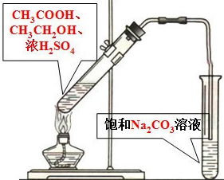
【实验探究】（B级）
- 添加药品的顺序如何？

- 浓硫酸的作用：

- 加入碎瓷片的作用？

- 乙酸乙酯中含有哪些杂质？

- 饱和碳酸钠溶液的作用？

- 导管为什么不插入饱和碳酸钠液面以下？
该反应的方程式：
酯化反应：

【反馈练习】
1（A级）下列各化合物中能发生酯化反应，且显酸性的是( )
A．HO—CH₂—CH₂—CH₂—COOH B．HCl
C．CH₂===CH－CH₂OH D．乙醇
2（A级）下列各组液体混合物中有两种成分，可以用分液漏斗分离的是( )
A．苯和甲苯 B．乙酸和乙酸乙酯
C．乙醇和水 D．水和硝基苯
3（B级）下列物质中，能与巴豆酸CH₃—CH=CH—COOH ，根据结构特点判断在一定条件下能与巴豆酸反应的物质是( )。
①水 ②乙醇 ③溴水 ④钠 ⑤纯碱 ⑥酸性高锰酸钾溶液 ⑦氧气
A．①③④⑤⑥⑦ B．③④⑤⑥⑦ C．①②④⑤⑥ D．全部
4（B级 ）下列关于乙醇和乙酸两种物质的说法不正确的是( )。
A．都能发生取代反应
B．都能使紫色石蕊试液变红
C．都能发生酯化反应
D．都能和金属钠反应生成H₂
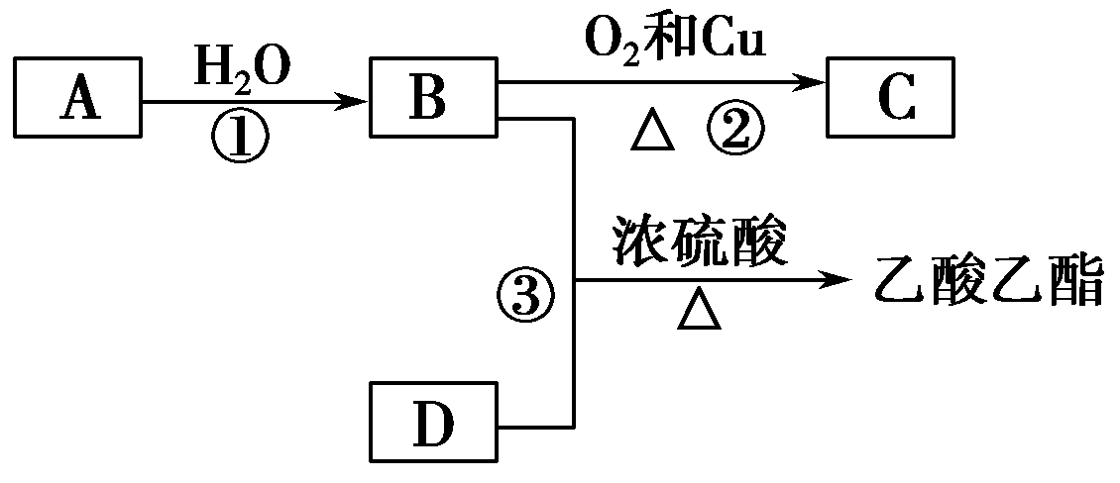
5 (B级）有机物A能发生以下转化，并且A可以作为水果的催熟剂，在一定条件下，A可以与水发生加成反应生成B。

请回答下列问题：
(1)写出下列化合物的结构简式：
B______________；D______________; C
(2)写出反应①、②的化学方程式，并注明反应类型。
①______________________ _，反应类型_____ _；
②_________________ __，反应类型___ __。
③_________________ __，反应类型___ __。

